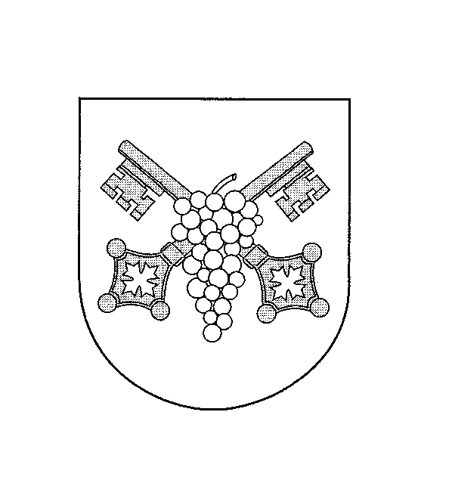
MĚSTSKÁ ČÁST PRAHA – VINOŘ
Bohdanečská 97, 190 17 Praha – Vinoř

MV BAU, s.r.o.
IČ: 02376351
Počernická 27, 100 00 Praha 10

Naše značka: | Vaše značka: | Vyřizuje: | V Praze dne:
CJ 01216/2019  SZ CJ 01216/2019/2 | Nabídka ze dne 25.6.19 | Beneš /606 053 092 | 25.6.19

OBJEDNÁVKA (VHČ: 72.6: Opravy a údržba majetku)

Na základě Vaší nabídky – viz „vaše značka“, jež je nedílnou přílohou této objednávky, u Vás objednáváme provedení prací:

Mladoboleslavská 13, provedení sanace vnitrobloku

Předpokládaná cena: 70 245,- Kč (bez DPH)

Termín plnění: červenec 19

Poučení o nakládání s osobními údaji: dodavatel se přijetím této objednávky zavazuje, že v případě zjištění osobních údajů třetích osob – např. nájemce/uživatel (ne)bytové jednotky apod. (tj. jméno a příjmení, telefonní kontakt, adresa bydliště a jiné), neposkytne tyto údaje žádné třetí straně a zachová mlčenlivost při jejich zpracování a využije jich pouze k jednorázovému účelu, a to plnění této smlouvy, resp. plnění závazku z objednávky.

S pozdravem

Ing. Michal Biskup, starosta Pavlína Skálová, ekonom

Přílohy dle textu

